Школьный этап Всероссийской олимпиады школьников по биологии.
6 класс. 2016/17 уч. год
Дорогие ребята!
Поздравляем вас с участием в I этапе Всероссийской олимпиады школьников по биологии!
Отвечая на вопросы и выполняя задания, – не спешите, так как ответы не всегда очевидны и требуют применения не только биологических знаний, но и общей эрудиции.
Успеха Вам в работе!
Задание 1.
Задание включает 10 вопросов. На каждый вопрос выберите только один ответ, который вы считаете наиболее полным и правильным. Максимальное количество баллов, которое можно набрать – 10 (по 1 баллу за каждое тестовое задание). Букву, соответствующую правильному ответу, укажите в матрице ответов.
- Биология НЕ изучает
а) растения и животные;  б) полезные ископаемые; | в) грибы и бактерии;  г)вирусы;
- Клеточное строение имеют
а) все живые;  б) только животные и растения; | в) все природные тела;  г) только животные;
- Основной причиной роста любого живого организма является
а) питание клетки;  б) деление клетки; | в) дыхание клетки;  г) выделение ненужных веществ;
- Группа клеток, сходных по строению, размерам и выполняемым функциям, образует:
а) орган;  б) ткань; | в) вакуоль;  г) вирус;
- Растения считаются на Земле основным источником:
а) углекислого газа;  б) водорода; | в) азота;  г) кислорода;
- Вода с растворенными в ней органическими и неорганическими веществами (содержимое вакуоли) – это:
а) цитоплазма;  б) клеточный сок; | в) хлорофилл;  г) межклеточное вещество;
- Вещество, придающее растению зеленый цвет и играющее решающую роль в воздушном питании растения - это:
а) клеточный сок;  б) межклеточное вещество; | в) хлорофилл;  г) цитоплазма;
- Липа отличается от жука тем, что она
а) растет,  б) образует органические вещества; | в ) состоит из клеток;  г) дышит;
- Грибы питаются:
а) поглощая органические вещества из окружающей среды;  б) образуя органические вещества из неорганических; | в) всасывая неорганические вещества из окружающей среды;  г) преобразуя энергию света в энергию органических веществ;
- Лишним звеном в составе единой трофической цепи (цепи питания) является:
а) дождевой червь;  б) мятлик; | в) волк;  г) овца.
Задания2.
Вам предлагаются тестовые задания с одним вариантом ответа из четырехвозможных, но требующих предварительного множественного выбора. Максимальноеколичество баллов, которое можно набрать – 10 (по 2 балла за каждое тестовое задание).
Букву ответа, который вы считаете наиболее полным и правильным, укажите в матрицеответов.
1.Из предложенных растений выберите культурные:
1.одуванчик, 2. просо, 3. яблоня, 4. липа, 5. осока, 6. подорожник, 7. пшеница, 8. череда, 9. камыш, 10 рожь, 11. овес.
а) 1, 2, 3, 4
б) 2, 3, 4, 7
в) 2, 3, 7, 10, 11
г) 6, 8, 9, 10, 11
2. Из предложенных названий грибов выберите ядовитые:
1. подосиновик, 2. мухомор, 3. сыроежка, 4. сморчок, 5. волнушка, 6. бледная поганка, 7. масленок, 8. ложные опята, 9. дедушкин табак, 10. зеленая поганка.
а) 1, 3, 5, 7
б) 2, 6, 7, 10
в) 4, 6, 8, 9
г) 5, 7, 8, 10
3. Установите, какие животные являются жертвами?
1. сокол, 2.плотва, 3.голубь, 4. щука 5. волк 6. заяц 7. тигр 8. антилопа 9. стрекоза 10. комар
а) 1, 3, 5, 6, 9
б) 2, 3, 6, 8, 10
в) 3, 5, 7, 9, 10
г) 4, 5, 6, 7, 9
4 Бактерии являются возбудителями болезней:
1) чума 2) холера 3) амебная дизентерия 4) оспа 5) туберкулез
а) 1, 2, 3;
б) 1, 2, 5;
в) 2, 3, 4;
г) 2, 3, 5.
5. Какие из перечисленных грибов являются паразитами (выбрать несколько правильных ответов):
1. чага, 2. сыроежка, 3. головня, 4. фитофтора, 5. пеницилл, 6. рыжик
а) 1, 3, 4;
б) 1,2, 4;
в) 3,4,5;
г) 2, 5,6;

Задание 3.
Вам предлагаются тестовые задания в виде суждений, с каждым из которых следует либо согласиться, либо отклонить. В матрице ответов укажите вариант ответа «да» или «нет». Максимальное количество баллов, которое можно набрать – 5 (по 1 баллу за правильный ответ).
1. Растение поглощает соли в виде водных растворов.
2. Из почвы растение получает воду, сахар и минеральные вещества.
3. Фотосинтез – это минеральное питание растений..
4. При дыхании выделяется кислород..
5. Размножение – увеличение числа особей данного вида.
Задание 4.
Задание 4.1. [мах. 6 баллов] Рассмотрите внимательно рисунки и определите, какие относятся к ядовитым, лекарственным и охраняемым растениям Челябинской области
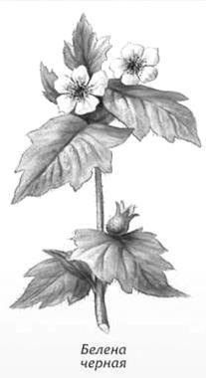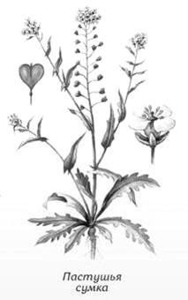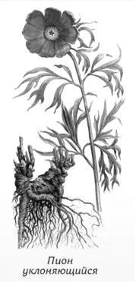
Задание 4.2. [мах. 12 баллов] Рассмотрите внимательно рисунки. Назовите изображенные под цифрами организмы. Распределите их по царствам
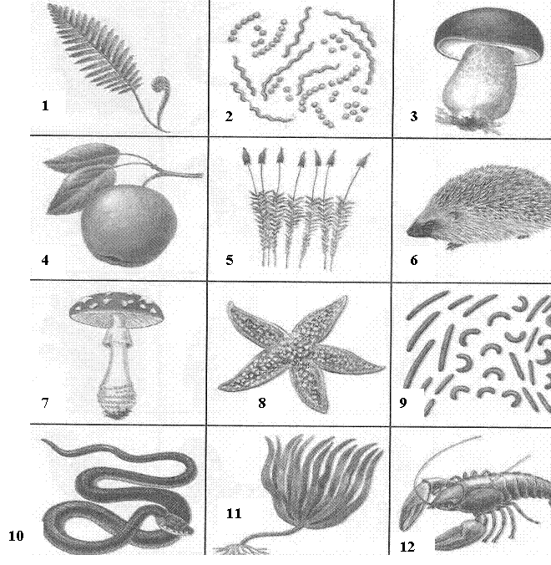

Матрица ответов
Шифр | Шифр
Фамилия | Итого баллов
Имя Отчество | Рейтинг
Дата рождения | Проверил
Школа № Класс | Перепроверил

Бланк ответов 6 класс

Задание 1. [10 баллов]
 | 1 | 2 | 3 | 4 | 5 | 6 | 7 | 8 | 9 | 10
1-10

Задание 2. [10 баллов]
 | 1 | 2 | 3 | 4 | 5
1-5

Задание 3. [5 баллов]
№ | 1 | 2 | 3 | 4 | 5
прав. "ДА"
неправ "НЕТ"

Задание 4. [18 баллов]

Задание 4.1. [6 баллов]

1. ____________________________________________________________________
2. _____________________________________________________________________
3. _____________________________________________________________________
Задание 4.2. . [мах. 12 баллов].

№ п/п | Организм | Царство

Шифр | Шифр
Фамилия | Итого баллов
Имя Отчество | Рейтинг
Дата рождения | Проверил
Школа № Класс | Перепроверил
Бланк ответов 6 класс

Задание 1. [10 баллов]
 | 1 | 2 | 3 | 4 | 5 | 6 | 7 | 8 | 9 | 10
1-10

Задание 2. [10 баллов]
 | 1 | 2 | 3 | 4 | 5
1-5

Задание 3. [5 баллов]
№ | 1 | 2 | 3 | 4 | 5
прав. "ДА"
неправ "НЕТ"

Задание 4. [18 баллов]

Задание 4.1. [6 баллов]

1. ____________________________________________________________________
2. _____________________________________________________________________
3. _____________________________________________________________________
Задание 4.2. . [мах. 12 баллов].

№ п/п | Организм | Царство

ответЫ
на задания школьного этапа Всероссийской олимпиады школьников
по биологии. 2016-17 уч. год 6 класс
Максимальный балл – 43баллов
Задание 1. [мах10 баллов]1 балл за каждый правильный ответ
 | 1 | 2 | 3 | 4 | 5 | 6 | 7 | 8 | 9 | 10
1-10 | б | а | б | б | г | б | в | б | в | а

Задание 2. [мах10 баллов]по 2 балла за каждый правильный ответ.
 | 1 | 2 | 3 | 4 | 5
1-5 | в | б | б | б | а

Задание 3. [5 баллов]по 1 баллу за каждое утверждение. Если конкурсант определяет, что утверждение верно – 1 балл, если он неверное утверждение не помечает как верное, то также получает 1 балл. Итого - 5 баллов

№ | 1 | 2 | 3 | 4 | 5
прав."ДА" | x |  |  |  | x
неправ "НЕТ" |  | x | x | x

Задание 4. [мах 18]
Задание 4.1. [мах. 6 баллов]2 балла за каждое правильное сопоставление.
Название растения | Категория
Белена черная | ядовитое растение
Пастушья сумка | лекарственное растение
Пион уклоняющийся | охраняемое растение
Задание 4.2. [мах. 12 баллов]. 0,5 балла за каждый правильный ответ.
№ п/п | Организм | Царство
 | Папоротник | Растения
 | Бактерии | Бактерии
 | Гриб | Грибы
 | Яблоня | Растения
 | Мох | Растения
 | Еж | Животные
 | Гриб | Грибы
 | Морская звезда | Животные
 | Бактерии | Бактерии
 | Змея | Животные
 | Водоросли | Растения
 | Рак | Животные

